МОСКОВСКИЙ АВИАЦИОННЫЙ ИНСТИТУТ
(НАЦИОНАЛЬНЫЙ ИССЛЕДОВАТЕЛЬСКИЙ УНИВЕРСИТЕТ)

Институт №8 «Компьютерные науки и прикладная математика»
Кафедра 806 «Вычислительная математика и программирование»

Лабораторная работа №1
по курсу «Компьютерная графика»

ОСНОВЫ 3D ГРАФИКИ
Вариант 6 — пирамида

Выполнил: Газиев Руслан Ибрагимович
Группа: М8О-304БВ-24
Преподаватель: В. Д. Бахарев

Москва, 2026

Условие
Целью лабораторной работы является изучение основных принципов 3D-графики: построение простого объемного объекта, проектирование трехмерных координат на экранную плоскость, использование перспективной и ортографической проекций, а также применение аффинных преобразований к объекту. В соответствии с вариантом 6 необходимо построить и отобразить пирамиду, обеспечить динамическую смену типа проекции и изменение положения, поворота и масштаба объекта в реальном времени. Базовая реализация рассчитана на требования, необходимые для получения оценки «3», без выполнения дополнительных заданий.
Программа реализована с использованием Vulkan в качестве графического API, GLFW для создания окна и взаимодействия с оконной системой, а также Dear ImGui для построения интерактивного интерфейса управления параметрами сцены. Для матричной математики используется библиотека GLM.

Метод решения
В рассматриваемой программе создаются экземпляры Vulkan, физическое и логическое устройства, очередь графической работы, поверхность окна и swapchain. Swapchain содержит изображения, которые используются как цветовые цели для последующего вывода на экран.
Оконная часть приложения организована с помощью GLFW. Библиотека предоставляет кроссплатформенный интерфейс для создания окна, обработки событий и работы с поверхностями Vulkan. В проекте через GLFW создается VkSurfaceKHR, после чего Vulkan получает возможность выводить результаты рендеринга в окно. Инициализация экземпляра и выбор физического устройства упрощены с помощью библиотеки vk-bootstrap.
Для управления памятью ресурсов Vulkan в проекте используется Vulkan Memory Allocator (VMA). С его помощью выделяется память под вершинный буфер, uniform-буфер и изображения, используемые в качестве буфера глубины. Это позволяет не реализовывать вручную полный цикл поиска подходящего типа памяти и привязки памяти к каждому объекту Vulkan.
Графический конвейер состоит из двух шейдерных стадий: вершинного и фрагментного шейдеров. Исходные файлы шейдеров компилируются утилитой glslc в представление SPIR-V, после чего создаются объекты VkShaderModule. В VkPipeline также описываются формат вершин, тип примитивов, растеризация, мультисэмплинг, проверка глубины, смешивание цветов и динамические параметры viewport и scissor.
Геометрия пирамиды задана непосредственно массивом вершин. Основание представляет собой квадрат, а вершина расположена над его центром. Поверхности передаются как шесть треугольников: два треугольника образуют квадратное основание и четыре треугольника — боковые грани. В реализации используется 18 записей вершин, поскольку вершины не индексируются и могут дублироваться между гранями.

Математическая модель
Для каждой вершины используется стандартная цепочка преобразований Model-View-Projection. Сначала формируется модельная матрица объекта, определяющая его положение, ориентацию и масштаб. Затем применяется матрица вида, задающая положение виртуальной камеры. После этого применяется проекционная матрица, преобразующая координаты пространства камеры в координаты, пригодные для растеризации.
MVP = P · V · M
Модельная матрица формируется последовательным применением переноса, поворотов вокруг осей X, Y и Z и масштабирования. Повороты задаются в градусах и преобразуются в радианы перед передачей в функции GLM.
Матрица вида строится функцией glm::lookAt. В текущей реализации положение камеры равно (0, 2, 6), точка наблюдения — (0, 0, 0), а вектор направления вверх — (0, 1, 0). Такое положение камеры позволяет видеть основание и боковые грани пирамиды.
Для перспективной проекции используется функция glm::perspectiveRH_ZO с углом обзора 45°, ближней плоскостью 0,1 и дальней плоскостью 100. Коэффициент aspect вычисляется как отношение ширины области вывода к ее высоте. Перспективная проекция обеспечивает уменьшение видимого размера удаленных объектов, поэтому она соответствует естественному восприятию глубины.
Для ортографической проекции применяется glm::orthoRH_ZO. В этом случае параллельные линии сохраняют параллельность, а размер объекта не зависит от расстояния до камеры. Размер ортографической области в программе связан с параметром радиуса анимации, что позволяет сохранить объект в поле зрения.
После формирования проекционной матрицы ее элемент proj[1][1] инвертируется. Это связано с настройкой направления оси Y при использовании Vulkan совместно с GLM и позволяет согласовать рассчитанную матрицу с принятой в приложении системой координат и экранным направлением Y.

Реализация рендеринга в Vulkan
Перед отрисовкой кадра программа получает очередное изображение swapchain и подготавливает FrameData, содержащий framebuffer и command buffer. Командный буфер предназначен для записи последовательности команд, которые затем передаются графической очереди Vulkan на исполнение. Внутри командного буфера начинается render pass, задаются viewport и scissor, затем привязываются graphics pipeline, descriptor set с uniform-буфером и vertex buffer.
Uniform-буфер содержит матрицу MVP и дополнительный цветовой параметр. Перед началом отрисовки матрица обновляется в памяти, после чего командой vkCmdDraw выводится заданное количество вершин. Render pass завершается, command buffer закрывается, а затем отдельный командный буфер используется для вывода элементов Dear ImGui поверх результата основной сцены.
Для корректного отображения граней объемного объекта используется буфер глубины. В качестве его формата выбран VK_FORMAT_D16_UNORM. В render pass буфер глубины подключен отдельным attachment, а в состоянии графического конвейера включены depthTestEnable и depthWriteEnable. Используется сравнение VK_COMPARE_OP_LESS_OR_EQUAL. Перед рисованием глубина очищается до значения 1,0. Благодаря этому более близкие фрагменты пирамиды закрывают удаленные, что устраняет некорректное перекрытие граней.

Интерактивное управление
Для управления сценой используется Dear ImGui. Библиотека является immediate-mode GUI и генерирует данные отрисовки, которые затем передаются графическому backend Vulkan. В окне управления реализованы переключатели типа проекции, ползунки положения, поворота и масштаба, управление анимацией, настройка ее скорости и радиуса, выбор цвета объекта и кнопка сброса параметров.
• «Перспективная» и «Ортографическая» — переключение между двумя видами проекции.
• «Позиция» — перенос пирамиды по трем координатам.
• «Поворот» — вращение вокруг осей X, Y и Z.
• «Масштаб» — изменение размера объекта.
• «Анимация», «Скорость» и «Радиус» — управление дополнительным движением объекта.
• «Цвет» — изменение общего цветового параметра объекта; «Сбросить всё» возвращает исходные значения.
Анимация выполняется в функции обновления состояния приложения. Время накапливается в переменной состояния, после чего по синусоидальным и косинусоидальным функциям вычисляется дополнительное смещение пирамиды. Таким образом, изменение параметров и анимация наблюдаются непосредственно во время работы программы.

Результаты
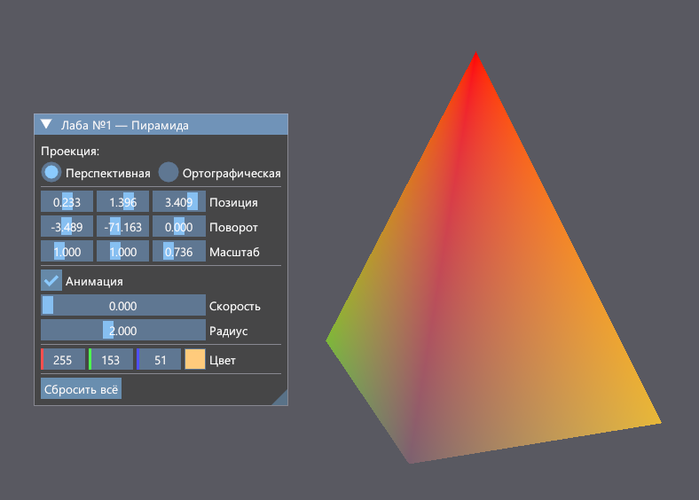
- На изображении пирамида отрисована в перспективной проекции. Видны три грани разного размера — ближняя к камере грань крупнее, что создаёт эффект глубины. В левом верхнем углу открыта панель управления с русскоязычными подписями: «Проекция», «Позиция», «Поворот», «Масштаб», «Анимация», «Скорость», «Радиус», «Цвет», «Сбросить всё».
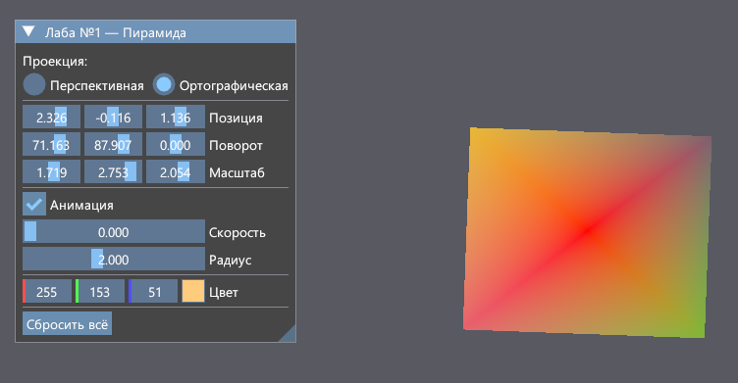
- После переключения радиокнопки на «Ортографическая» пирамида отображается без перспективных искажений: все грани одинакового размера независимо от расстояния до камеры. Это наглядно демонстрирует разницу между двумя типами проекций.

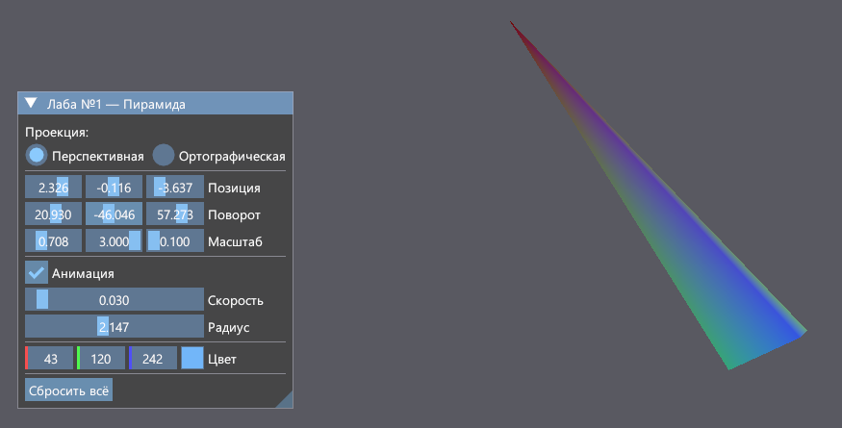
- На скриншоте показан результат работы слайдеров: пирамида повёрнута по осям X, Y, Z, изменён масштаб и цвет. Анимация включена — объект движется по круговой траектории. Кнопка «Сбросить всё» возвращает все параметры к исходным значениям.

Выводы
В ходе выполнения лабораторной работы я научился строить простой трехмерный объект и организовывать его растеризацию с использованием Vulkan. Я освоил назначение основных объектов Vulkan, связанных с выводом графики: swapchain, render pass, framebuffer, command buffer, graphics pipeline, vertex buffer, uniform buffer и depth buffer.
Я научился применять матричные преобразования Model, View и Projection и объединять их в матрицу MVP. Были рассмотрены различия между перспективной и ортографической проекциями и реализовано переключение между ними во время работы программы. Также была реализована интерактивная настройка положения, поворота, масштаба, цвета и параметров движения объекта с помощью Dear ImGui.
Полученные знания позволяют перейти к построению более сложных 3D-сцен и к дальнейшему изучению освещения, текстурирования, индексированных буферов, дополнительных эффектов и более сложных способов организации графического конвейера Vulkan.

